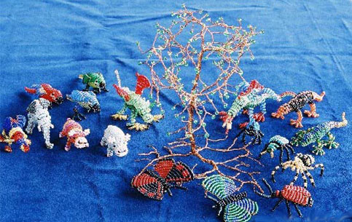

Бисероплетение

МАДОУ ДСОВ №19
Чайка Н.Н.

Чем полезно бисероплетение для детей?
Самое первое — развитие мелкой моторики, что отвечает за умственные способности малыша,
фантазию и воображение, образное и пространственное мышление, чувство прекрасного и хороший усидчивость и внимание вкус, воспитывает индивидуальность, учит доводить дело до конца.

Что понадобится для занятий?
Никаких особенных капиталовложений, замысловатого оборудования или сложных в эксплуатации предметов для занятия бисероплетением не понадобится. Нужны всего лишь:
- бусины различных форм, размеров и цветов с большими отверстиями;
- проволока (или леска, позже возможно нить с иголкой);
- ножницы;
- застежки, замочки.

С чего начать?
Заинтересовать ребенка бисероплетением не составит никакого труда. Это настолько интересно и занятно, что просто не может не нравиться. Главное не испортить эффект, не настаивать, не критиковать, быть терпеливым, любящим и понимающим учителем.
Если ребенок еще слишком мал, начните с нанизывания бусин на нитку. В любом случае, всегда начинайте с самого простого, постепенно переходя к сложному. Вначале рекомендуется выбрать проволоку или леску для работы — так значительно легче.
По истечении времени, когда ребенок освоит азы и научится самостоятельно выполнять работу, потребность в вашей помощи может отпасть. И ребенок будет самостоятельно заниматься, когда только захочет. Если, конечно, бисероплетение не увлечет и вас в свой богатый и разнообразный мир.

Что можно сделать из бисера?
Все, на что только хватит ума, фантазии, терпения и навыков. Различные фигурки, цветы, деревья, статуэтки, талисманы, брелки, подвески для мобильных телефонов, бусы, кольца, браслеты и так далее.
Существует множество простых и доступных книг по бисероплетению с подробным описанием основ и с большим количеством разнообразных схем. В интернете вы без труда найдете любую из них: на любой вкус, возраст и тематику.

Важные примечания.
Несомненно, от бисероплетения следует ожидать множество положительных результатов для развития вашего ребенка и становления его как личности. Но это занятие для маленьких плетельщиков может также скрывать определенную угрозу. Чтобы творение ярких поделок не наносило вреда вашему чаду, следует кое-что учесть.
Не оставляйте маленьких детей без присмотра за этим занятием. Они любят все совать в рот, ушки, носик, и здесь бусины могут быть крайне опасны. Чем меньше ребенок, тем больше по размеру должна быть бусина и тем больше по диаметру должно быть в ней отверстие.
Не засиживайтесь подолгу за этим занятием: детки быстро устают, да и для глаз и осанки это не очень полезно. Прерывайте занятия для проведения зарядки и физкультуры. Позаботьтесь о рабочем месте. Все должно быть функционально и удобно, чтобы легко было выбирать и брать в руку бисер, непременно должен падать дневной свет на рабочую зону.
Если все делать с умом, то от любого занятия можно извлечь только выгоду! Успешного вам бисероплетения!

Желаю всем всегда находить место для творческого праздника в своей жизни, удачи и новых, красивых идей!!!!!

